MODO VISTA CONTROLADOR

> ¿Qué es el modo vista controlador en programación? ¿Cómo se aplicaría a una página web que se conecte con una base de datos de MySQL y pinte valores o datos en la web principal?

>
El Modelo-Vista-Controlador (MVC) es uno de los patrones de arquitectura de software más importantes y utilizados del mundo. Su objetivo principal es separar los datos de una aplicación, la interfaz de usuario y la lógica de negocio en tres componentes distintos.

Imagínalo como el funcionamiento de un restaurante: tú eres el cliente, el Camarero es el Controlador, el Cocinero es el Modelo y el Plato listo en la mesa es la Vista.

Aquí tienes cómo se divide cada "capa":

- Modelo (Model): es el cerebro de los datos. Se encarga de hablar con la base de datos (MySQL en tu caso), validar la información y guardarla o recuperarla. No sabe cómo se van a ver los datos en la pantalla.

- Vista (View): es la cara bonita de la aplicación. Es el HTML, CSS y JavaScript que el usuario ve en su navegador. Su única función es pintar los datos que le envían; no sabe de dónde vienen ni cómo se calcularon.

- Controlador (Controller): es el intermediario o director de orquesta. Recibe las peticiones del usuario (por ejemplo, un clic en un enlace), le pide los datos necesarios al Modelo y luego se los pasa a la Vista para que los muestre.

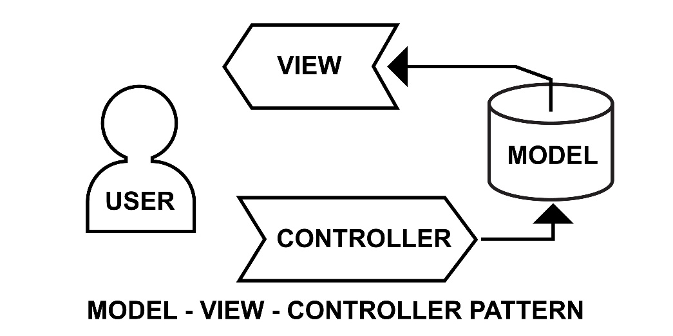

¿Cómo se aplica a una página web con MySQL?

Para ver esto en la práctica, supongamos que queremos crear una página web que muestre una lista de productos almacenados en una base de datos MySQL.

Así es como se repartirían las tareas en el código (usando un flujo lógico que aplica para lenguajes como PHP, Node.js o Python):

1. El Modelo (El acceso a MySQL)
El modelo se conecta a la base de datos y ejecuta la consulta SQL. No genera HTML.

> Explícame cómo sería el modelo vista controlador para una web con html, css, jQuey, php y MySQL; una web de inscripción de participantes a un evento. La base de datos tiene una tabla con información que se muestra en la web y otra para registar a los inscritos desde la web. Acompáñalo de pequeños fragmentos de código (como la conexión a base de datos en php)

>
¡Excelente elección de proyecto! El patrón Modelo-Vista-Controlador (MVC) es perfecto para organizar este tipo de aplicaciones. Te ayuda a separar la lógica de negocio (PHP y MySQL) de la interfaz de usuario (HTML, CSS y jQuery), haciendo que tu código sea limpio, escalable y fácil de mantener

Imagina el MVC como un restaurante: la Vista es el menú y la mesa (lo que ve el cliente), el Controlador es el camarero (recibe el pedido y lo lleva a la cocina), y el Modelo es el chef (maneja los ingredientes y la base de datos)

🏛️ Estructura General del MVC
Para este sistema de inscripción a un evento, la arquitectura se divide así:

- Modelo (PHP + MySQL): se encarga de hablar con la base de datos. Consulta la información del evento y guarda a los nuevos inscritos

- Vista (HTML + CSS + jQuery): es lo que el usuario ve en el navegador. Muestra la información y el formulario de inscripción. jQuery entra aquí para enviar los datos al controlador de forma asíncrona (AJAX) sin recargar la página

- Controlador (PHP): el intermediario. Recibe los datos que el usuario envía desde la vista mediante jQuery, le pide al modelo que los guarde en la base de datos y le responde a la vista si todo salió bien o mal.

💻 Implementación del Código
Vamos a ver cómo interactúan estos componentes con fragmentos de código específicos para tu web de eventos

1. El Modelo (Conexión y Datos)

Primero, necesitamos conectar la aplicación a MySQL. Crearemos una clase o archivo de conexión y las funciones para interactuar con las dos tablas (evento_info y participantes).

<?php
// conexion.php - Conexión a la Base de Datos usando PDO
class Conexion {
private static $conexion;

public static function conectar() {
if (!isset(self::$conexion)) {
try {
self::$conexion = new PDO("mysql:host=localhost;dbname=evento_db;charset=utf8", "usuario", "contraseña");
self::$conexion->setAttribute(PDO::ATTR_ERRMODE, PDO::ERRMODE_EXCEPTION);
} catch (PDOException $e) {
die("Error de conexión: " . $e->getMessage());
}
}
return self::$conexion;
}
}

// ParticipanteModelo.php - Maneja la lógica de la tabla 'participantes'
require_once 'conexion.php';

class ParticipanteModelo {
public static function registrar($nombre, $email) {
$db = Conexion::conectar();
$stmt = $db->prepare("INSERT INTO participantes (nombre, email) VALUES (:nombre, :email)");
$stmt->bindParam(':nombre', $nombre);
$stmt->bindParam(':email', $email);
return $stmt->execute(); // Devuelve true si se guardó correctamente
}
}
?>

2. La Vista (Interfaz y jQuery)

La vista muestra la información del evento y el formulario. Usamos jQuery (AJAX) para capturar el envío del formulario y mandarlo al controlador "detrás de escena".

<!DOCTYPE html>
<html lang="es">
<head>
<meta charset="UTF-8">
<title>Inscripción al Evento</title>
<link rel="stylesheet" href="estilos.css"> <script src="https://code.jquery.com/jquery-3.6.0.min.js"></script>
</head>
<body>

<header>
<h1>Gran Conferencia de Tecnología 2026</h1>
<p>Fecha: 25 de Octubre | Lugar: Auditorio Principal</p>
</header>

<main>
<h2>Inscríbete gratis</h2>
<form id="formInscripcion">
<input type="text" id="nombre" placeholder="Tu Nombre" required><br>
<input type="email" id="email" placeholder="Tu Correo" required><br>
<button type="submit">Registrarme</button>
</form>
<div id="mensaje-respuesta"></div>
</main>

<script>
// Lógica de la Vista con jQuery (Controlador del lado del cliente)
$(document).ready(function() {
$('#formInscripcion').on('submit', function(e) {
e.preventDefault(); // Evita que la página se recargue

// Recogemos los datos
var datos = {
nombre: $('#nombre').val(),
email: $('#email').val()
};

// Enviamos los datos al CONTROLADOR mediante AJAX
$.ajax({
url: 'ParticipanteControlador.php',
type: 'POST',
data: datos,
dataType: 'json',
success: function(respuesta) {
if(respuesta.exito) {
$('#mensaje-respuesta').html('<p class="success">' + respuesta.mensaje + '</p>');
$('#formInscripcion')[0].reset(); // Limpiar formulario
} else {
$('#mensaje-respuesta').html('<p class="error">' + respuesta.mensaje + '</p>');
}
}
});
});
});
</script>
</body>
</html>

3. El Controlador (El Intermediario)

Este archivo PHP recibe la petición AJAX de jQuery, procesa los datos, llama al Modelo para guardarlos y devuelve una respuesta en formato JSON.

<?php
// ParticipanteControlador.php - El Controlador
require_once 'ParticipanteModelo.php';

// Verificar que los datos vengan por POST
if ($_SERVER['REQUEST_METHOD'] === 'POST') {
$nombre = trim($_POST['nombre']);
$email = trim($_POST['email']);

// Validaciones básicas de negocio
if (empty($nombre) || empty($email)) {
echo json_encode(['exito' => false, 'mensaje' => 'Por favor, rellena todos los campos.']);
exit;
}

// Llamamos al Modelo para guardar en la base de datos
$resultado = ParticipanteModelo::registrar($nombre, $email);

// Respondemos a la Vista (jQuery)
if ($resultado) {
echo json_encode(['exito' => true, 'mensaje' => '¡Inscripción completada con éxito!']);
} else {
echo json_encode(['exito' => false, 'mensaje' => 'Hubo un error al procesar tu inscripción.']);
}
}
?>

🔄 El Flujo de Trabajo (Paso a Paso)

- El usuario entra a la web (index.php - Vista): ve los datos del evento que se cargaron desde la base de datos.

- El usuario rellena el formulario y hace clic en "Registrarme": el código de jQuery intercepta el clic, frena el envío tradicional de la página y empaqueta el nombre y email.

- Petición AJAX: jQuery envía los datos en secreto al archivo ParticipanteControlador.php.

- El Controlador procesa: revisa que el mail sea válido y que los campos no estén vacíos

- El Modelo actúa: el controlador le dice a ParticipanteModelo.php: "Toma, inserta este usuario en MySQL". El modelo ejecuta el INSERT INTO

- Respuesta de vuelta: El modelo le avisa al controlador que la inserción fue exitosa. El controlador genera un mensaje tipo JSON ({exito: true, mensaje: "..."}) y se lo devuelve a jQuery

- La Vista se actualiza: jQuery recibe el JSON y, sin recargar la página, borra el formulario y pinta un bonito mensaje en verde que dice "¡Inscripción completada con éxito!"

